**BAB IV**

**HASIL DAN PEMBAHASAN**

1. **Hasil Penelitian**

Hasil dari penelitian ini adalah untuk mengajarkan anak - anak untuk memahami dan mempelajari dasar-dasar Bahasa Inggris, mempelajari bagaimana pengucapan kata dalam bahasa Inggris yg baik dan benar, membantu mengembangkan pola pikir anak, serta memberikan pengetahuan baru mengenai nama – nama benda, hewan, huruf, angka dan buah-buahan dalam bahasa Inggris serta bagaimana cara pengucapannya yg baik dan benar.

1. **Scene Menu Utama**

Halaman menu utama ini merupakan halaman yang berisi panduan bagaimana cara bermain *Game Quiz* Tebak Gambar. Pada *scene* ini terdapat 2 perintah, perintah untuk memulai *game* dengan mengucapkan kata “PLAY” dan perintah untuk keluar dari *game* dengan mengucapkan kata “EXIT”. Apabila pemain mengucapkan kata “PLAY” maka pemain akan menuju *scene* selanjutnya yaitu *scene* pemilihan kategori pertanyaan, jika pemain mengucapkan kata “EXIT” maka pemain akan keluar dari game ini.

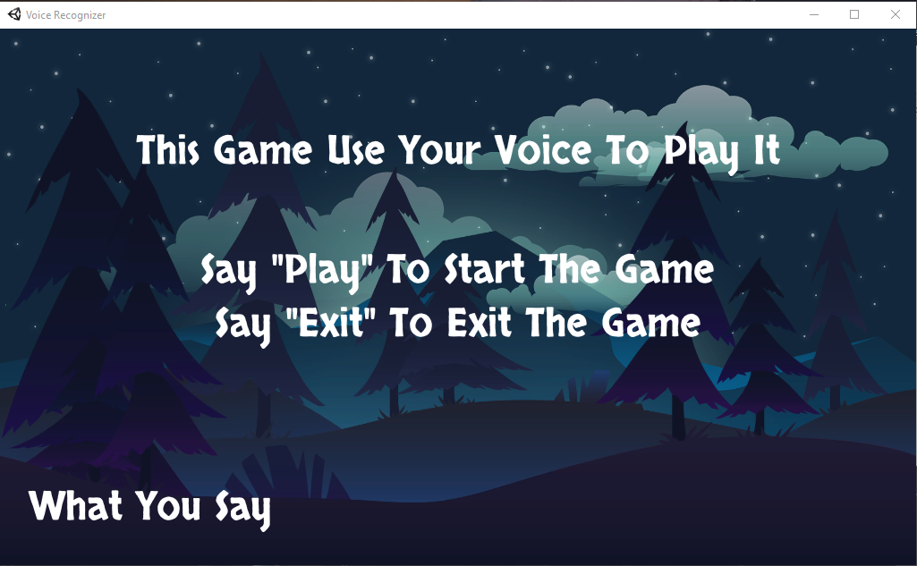

Gambar 4.1 *Scene* Menu Utama

* + 1. **Scene Pemilihan Kategori Pertanyaan**

Pada menu ini pemain diharuskan memilih salah satu kategori pertanyaan dari pilihan yang sudah tersedia dengan cara mengucapkan kategori pertanyaan mana yang pemain inginkan untuk dimainkan. Pada game ini terdapat 5 kategori / jenis pertanyaan yang pemain dapat mainkan yakni Alphabet, Animal, Fruit, Number, dan Object.

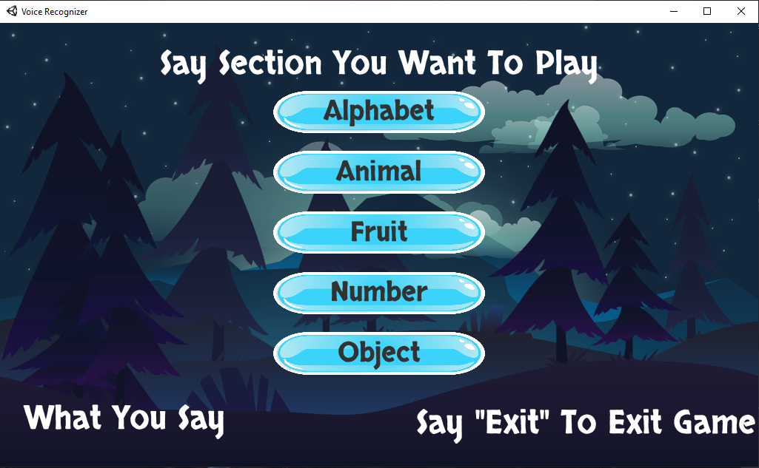

Gambar 4.2 *Scene* Pemilihan Kategori Pertanyaan

* + 1. **Scene Game Kategori Pertanyaan Alphabet**

Permainan ini dibuat seperti soal *multiple choice* di mana pemain harus menebak gambar-gambar yang muncul pada layar dengan memilih jawaban yang benar dari tiga pilihan jawaban yang tersedia dengan cara mengucapkan jawabanya dalam bahasa Inggris. Jika pemain menjawabnya dengan benar, maka *score* akan bertambah dan akan menuju ke pertanyaan berikutnya. Sebaliknya jika pemain menjawab dengan salah maka *score* tidak akan bertambah dan permainan akan berlanjut ke pertanyaan berikutnya.

Pada scene game dengan pertanyaan ketegori *alphabet* pemain diharuskan menjawab pertanyaan yang muncul dengan menyebutkan kata apa yang mempunyai awalan huruf yang sama seperti soal dengan cara mengucapkanya dalam bahasa Inggris.

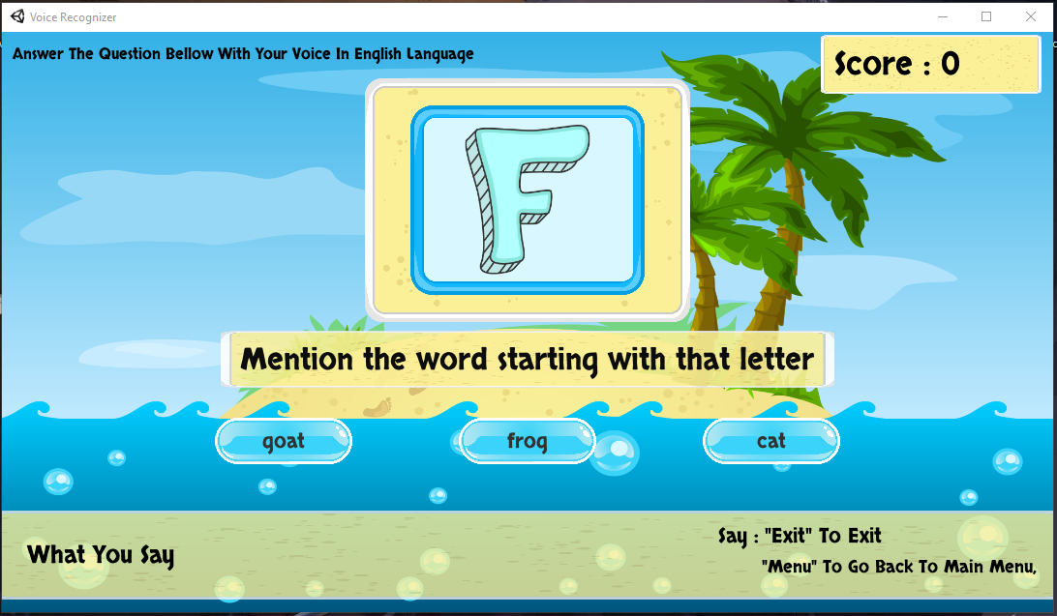

Gambar 4.3 *Scene* Game Dengan Kategori Pertanyaan *Alphabet*

* + 1. **Scene Game Kategori Pertanyaan Animal**

Permainan ini dibuat seperti soal *multiple choice* di mana pemain harus menebak gambar-gambar yang muncul pada layar dengan memilih jawaban yang benar dari tiga pilihan jawaban yang tersedia dengan cara mengucapkan jawabanya dalam bahasa Inggris. Jika pemain menjawabnya dengan benar, maka *score* akan bertambah dan akan menuju ke pertanyaan berikutnya. Sebaliknya jika pemain menjawab dengan salah maka *score* tidak akan bertambah dan permainan akan berlanjut ke pertanyaan berikutnya.

Pada scene game dengan pertanyaan ketegori *animal* pemain diharuskan menjawab pertanyaan yang muncul dengan menyebutkan nama binatang yang muncul pada soal gambar dengan cara mengucapkanya dalam bahasa Inggris.

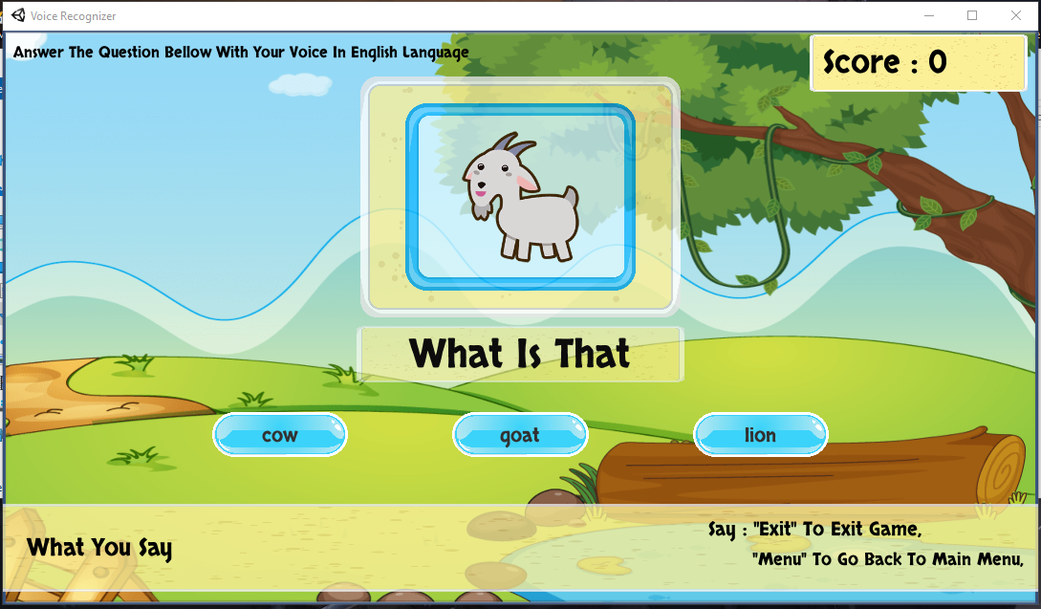

Gambar 4.4 *Scene* Game Dengan Kategori Pertanyaan *Animal*

* + 1. **Scene Game Kategori Pertanyaan Fruit**

Permainan ini dibuat seperti soal *multiple choice* di mana pemain harus menebak gambar-gambar yang muncul pada layar dengan memilih jawaban yang benar dari tiga pilihan jawaban yang tersedia dengan cara mengucapkan jawabanya dalam bahasa Inggris. Jika pemain menjawabnya dengan benar, maka *score* akan bertambah dan akan menuju ke pertanyaan berikutnya. Sebaliknya jika pemain menjawab dengan salah maka *score* tidak akan bertambah dan permainan akan berlanjut ke pertanyaan berikutnya.

Pada scene game dengan pertanyaan ketegori *fruit* pemain diharuskan menjawab pertanyaan yang muncul dengan menyebutkan nama buah yang muncul pada soal gambar dengan cara mengucapkanya dalam bahasa Inggris.

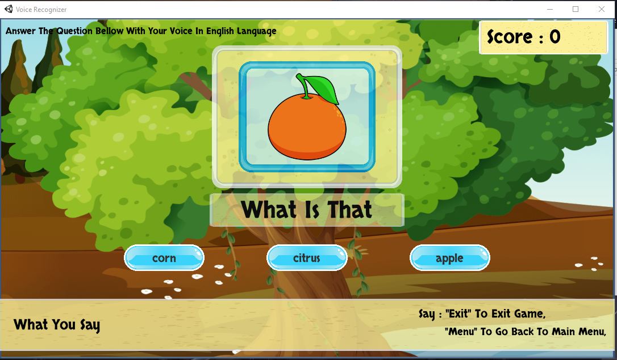

Gambar 4.5 *Scene* Game Dengan Kategori Pertanyaan *Fruit*

* + 1. **Scene Game Kategori Pertanyaan Number**

Permainan ini dibuat seperti soal *multiple choice* di mana pemain harus menebak gambar-gambar yang muncul pada layar dengan memilih jawaban yang benar dari tiga pilihan jawaban yang tersedia dengan cara mengucapkan jawabanya dalam bahasa Inggris. Jika pemain menjawabnya dengan benar, maka *score* akan bertambah dan akan menuju ke pertanyaan berikutnya. Sebaliknya jika pemain menjawab dengan salah maka *score* tidak akan bertambah dan permainan akan berlanjut ke pertanyaan berikutnya.

Pada scene game dengan pertanyaan ketegori *number* pemain diharuskan menjawab pertanyaan yang muncul dengan menyebutkan angka apa yang muncul pada soal gambar dengan cara mengucapkanya dalam bahasa Inggris.

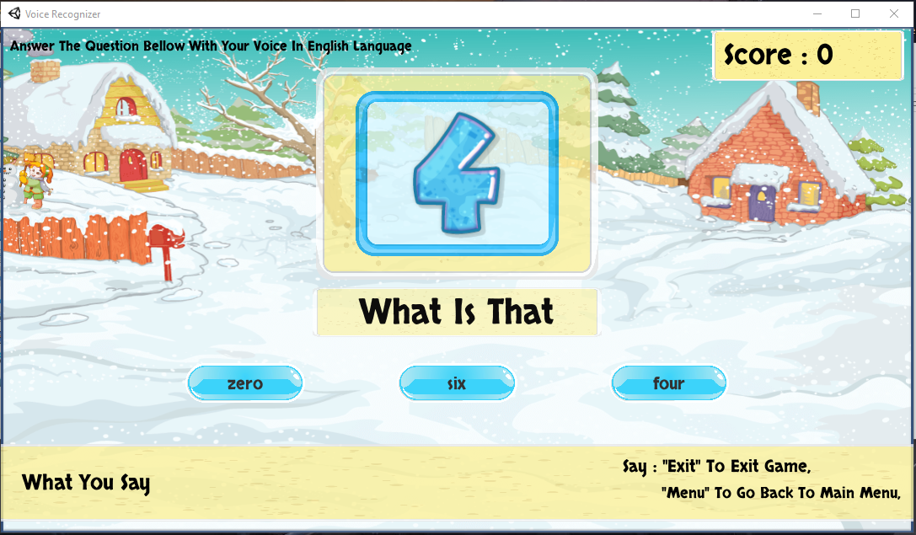

Gambar 4.6 *Scene* Game Dengan Kategori Pertanyaan *Number*

* + 1. **Scene Game Kategori Pertanyaan Object**

Permainan ini dibuat seperti soal *multiple choice* di mana pemain harus menebak gambar-gambar yang muncul pada layar dengan memilih jawaban yang benar dari tiga pilihan jawaban yang tersedia dengan cara mengucapkan jawabanya dalam bahasa Inggris. Jika pemain menjawabnya dengan benar, maka *score* akan bertambah dan akan menuju ke pertanyaan berikutnya. Sebaliknya jika pemain menjawab dengan salah maka *score* tidak akan bertambah dan permainan akan berlanjut ke pertanyaan berikutnya.

Pada scene game dengan pertanyaan ketegori *object* pemain diharuskan menjawab pertanyaan yang muncul dengan menyebutkan nama benda yang muncul pada soal gambar dengan cara mengucapkanya dalam bahasa Inggris.

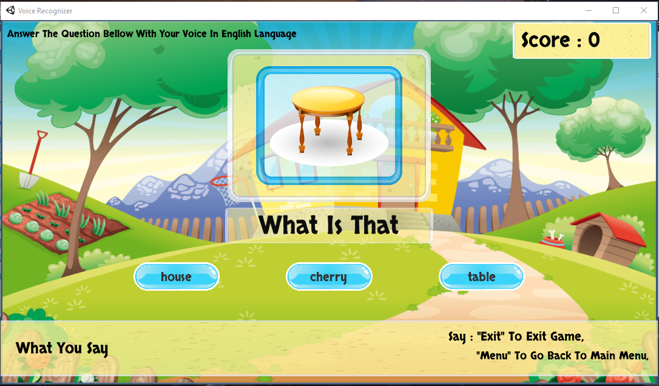

Gambar 4.7 *Scene* Game Dengan Kategori Pertanyaan *Object*

* + 1. **Pop Up Menu Jawaban Benar**

Menu ini akan muncul ketika pemain menjawab pertanyaan dengan jawaban yang benar pada pertanyaan sebelumnya. Dalam menu pop up ini ada 3 icon yang mepresentasikan kata : Next, Again, Menu dan Exit. Disetiap icon tersebut disertai dengan perintah kata yang harus pemain ucapkan.

Apabila pemain mengucapkan kata “NEXT” maka *game* ini akan berlanjut ke *level* berikutnya, Jika pemain mengucapkan kata “MENU” maka pemain akan kembali ke menu utama dan apabila pemain mengucapkan kata “EXIT” maka permainan akan berhenti dan aplikasi akan menutup dengan sendirinya.

Dalam menu ini juga menampilkan hasil score yang pemain dapatkan selama pemain memainkan game ini dan icon yang menunjukkan bahwa jawaban pemain pada pertanyaan sebelumnya benar.

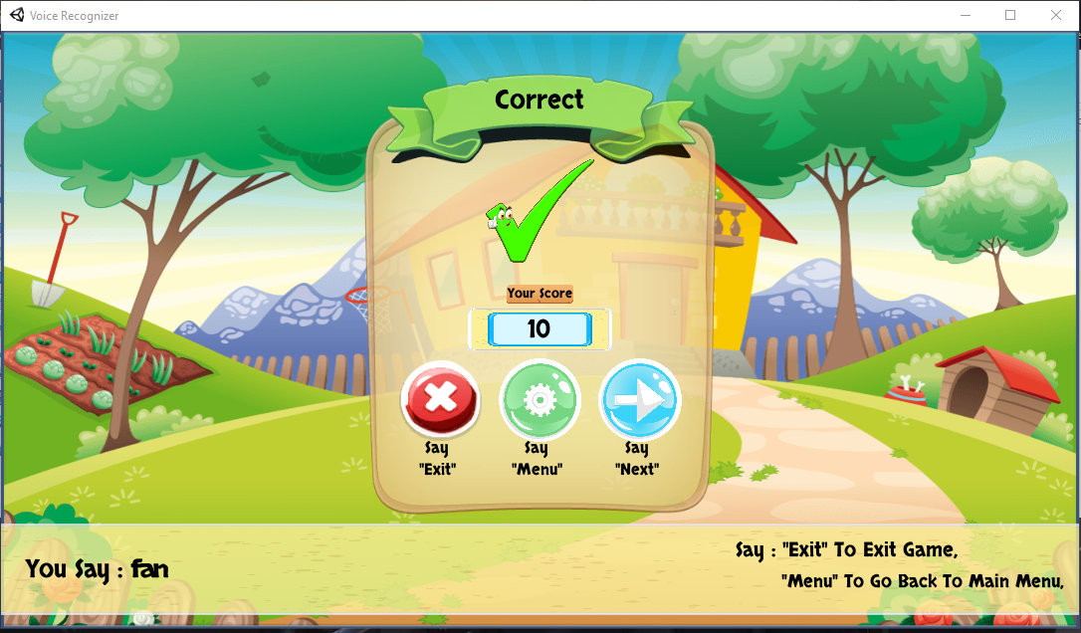

Gambar 4.8 Pop Up Menu Jawaban Benar

* + 1. **Pop Up Menu Jawaban Salah**

Menu ini akan muncul ketika pemain menjawab pertanyaan dengan jawaban yang salah pada pertanyaan sebelumnya. Dalam menu pop up ini ada 3 icon yang mepresentasikan kata : Next, Again, Menu dan Exit. Disetiap icon tersebut disertai dengan perintah kata yang harus pemain ucapkan.

Apabila pemain mengucapkan kata “NEXT” maka *game* ini akan berlanjut ke *level* berikutnya, Jika pemain mengucapkan kata “MENU” maka pemain akan kembali ke menu utama dan apabila pemain mengucapkan kata “EXIT” maka permainan akan berhenti dan aplikasi akan menutup dengan sendirinya.

Dalam menu ini juga menampilkan hasil score yang pemain dapatkan selama pemain memainkan game ini dan icon yang menunjukkan bahwa jawaban pemain pada pertanyaan sebelumnya salah.

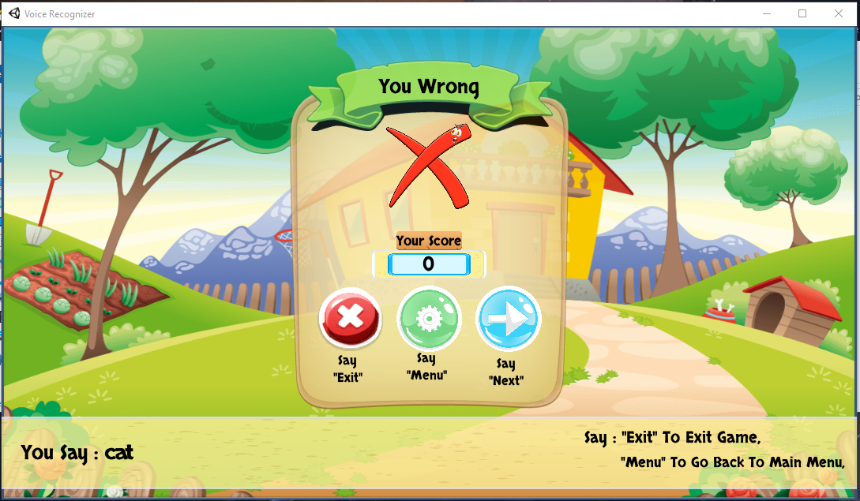

Gambar 4.9Pop Up Menu Jawaban Salah

* 1. **Pengujian Sistem**

Pengujian merupakan suatu keharusan dalam membuat aplikasi untuk mendapatkan informasi mengenai kualitas dari aplikasi yang telah dibuat dan mengetahui apakah fungsi fungsi dari aplikasi tersebut telah berjalan sesuaidengan tujuan.

1. **Hasil Pengujian**

Berdasarkan rencana pengujian, maka dapat dilakukan pengujian sebagai berikut:

1. Pengujian Pada Menu Utama

Tabel 4.1Hasil Pengujian Menu Utama

|  |  |  |  |
| --- | --- | --- | --- |
|  | **Kasus Dan Hasil Uji** | |  |
| Aksi/data masukan | Yang diharapkan | Pengamatan | Kesimpulan |
| Menekan menu memulai permainan | Masuk ke *scene* pemilihan game | Pilihan aksi sesuai yang diharapkan. | Berhasil |
| Menekan menu cara bermain | Masuk ke *scene* cara memainkan game | Pilihan aksi sesuai yang diharapkan. | Berhasil |
| Menekan menu tentang | Masuk ke *scene* tentang | Pilihan aksi sesuai yang diharapkan. | Berhasil |
| Menekan tombol keluar | Keluar dari aplikasi game | Pilihan aksi sesuai yang diharapkan. | Berhasil |

Hasil dari pengujian diatas dapat dilihat pada gambar berikut:

|  |  |
| --- | --- |
| **Aksi/data masukan** | **Yang diharapkan** |
|  |  |
| Menekan Tombol Mulai | Berpindah ke *Scene* pilih *Game* |
|  |  |
| Menekan Tombol Cara Bermain | Berpindah ke *Scene* Cara Bermain |
|  |  |
| Menekan menu tentang | Masuk ke *scene* tentang |
|  |  |
| Menekan tombol keluar | Keluar dari aplikasi game |

Gambar 4.10Hasil Pengujian MenuUtama

1. Pengujian Pada Menu Jenis *Game*

Tabel 4.2Hasil Pengujian Menu Jenis *Game*

|  |  |  |  |
| --- | --- | --- | --- |
| **Kasus Dan Hasil Uji** | | | |
| Aksi/data masukan | Yang diharapkan | Pengamatan | Kesimpulan |
| Menekan menu tebak gambar | Masuk ke *scene* game tebak gambar | Pilihan aksi sesuai yang diharapkan. | Berhasil |
| Menekan menu tebak angka | Masuk ke *scene* game tebak angka | Pilihan aksi sesuai yang diharapkan. | Berhasil |
| Menekan menu keluar | Keluar dari aplikasi game | Pilihan aksi sesuai yang diharapkan. | Berhasil |

Hasil dari pengujian diatas dapat dilihat pada gambar berikut:

|  |  |
| --- | --- |
| **Aksi/data masukan** | **Yang diharapkan** |
| 1. |  |
| Menekan Tombol Tebak Gambar | Berpindah ke *Scene* Tebak Gambar |
|  |  |
| Menekan Tombol Tebak Angka | Berpindah ke *Scene* Tebak Angka |
|  |  |
| Menekan Menu Keluar | Keluar dari Aplikasi Game |

Gambar 4.11Hasil Pengujian Menu Jenis *Game*

1. Pengujian *scene* Tebak Gambar

Tabel 4.3Hasil Pengujian Scene Tebak Gambar

|  |  |  |  |
| --- | --- | --- | --- |
| **Kasus Dan Hasil Uji** | | | |
| Aksi/data masukan | Yang diharapkan | Pengamatan | Kesimpulan |
| Menekan tombol pilihan jawaban | Jika benar lanjut ke stage berikutnya dan skor bertambah, | Pilihan aksi sesuai yang diharapkan. | Berhasil |

Hasil dari pengujian diatas dapat dilihat pada gambar berikut:

|  |  |
| --- | --- |
| **Aksi/data masukan** | **Yang diharapkan** |
| 1. |  |
| Menekan Tombol Pilihan jawaban | Berpindah ke *ScenePopup Score* jika jawaban benar |
|  |  |
| Jika Semua Jawaban Salah | Berpindah Ke *Scene Popup Lose* jika semua jawaban salah dan *health* telah habis |

Gambar 4.12Hasil Pengujian *scene* Tebak Gambar

1. Pengujian *Popup Score* Pada *Scene* Tebak Gambar

Tabel 4.4Hasil Pengujian*Popup Score* padaScene Tebak Gambar

|  |  |  |  |
| --- | --- | --- | --- |
| **Kasus Dan Hasil Uji** | | | |
| Aksi/data masukan | Yang diharapkan | Pengamatan | Kesimpulan |
| *Score* permainan | *Score* permainan keluar dan terlihat oleh pemain pada saat game berhasil di selesaikan | Pilihan aksi sesuai yang diharapkan. | Berhasil |
| Menekan tombol *play again* | Mengulang kembali permainan di stage yang sama | Pilihan aksi sesuai yang diharapkan. | Berhasil |
| Menekan tombol menu | Kembali pada menu pemilihan game | Pilihan aksi sesuai yang diharapkan. | Berhasil |

Hasil dari pengujian diatas dapat dilihat pada gambar berikut:

|  |  |
| --- | --- |
| **Aksi/data masukan** | **Yang diharapkan** |
| 1. |  |
| *Score* permainan | *Score* permainan keluar dan terlihat oleh pemain pada saat game berhasil di selesaikan |
|  |  |
| Menekan tombol *play again* | Mengulang kembali permainan di stage yang sama |
|  |  |
| Menekan tombol menu | Kembali pada menu pemilihan game |

Gambar 4.13Hasil *Popup Score* Pada *Scene* Tebak Gambar

1. Pengujian *Scene*Game Tebak Angka

Tabel 4.5Hasil Pengujian*Scene*Game Tebak Angka

|  |  |  |  |
| --- | --- | --- | --- |
| **Kasus Dan Hasil Uji** | | | |
| Aksi/data masukan | Yang diharapkan | Pengamatan | Kesimpulan |
| Menekan tombol pilihan jawaban | Jika benar lanjut ke stage berikutnya dan skor bertambah, | Pilihan aksi sesuai yang diharapkan. | Berhasil |

Hasil dari pengujian diatas dapat dilihat pada gambar berikut:

|  |  |
| --- | --- |
| **Aksi/data masukan** | **Yang diharapkan** |
| 1. |  |
| Menekan Tombol Pilihan jawaban | Berpindah ke *ScenePopup Score* jika jawaban benar |
|  |  |
| Jika Semua Jawaban Salah | Berpindah Ke *Scene Popup Lose* jika semua jawaban salah dan *health* telah habis |

Gambar 4.14Hasil Pengujian *scene* Tebak Angka

1. Pengujian *Popop Pause*

Tabel 4.6Hasil Pengujian*Scene*Game Tebak Angka

|  |  |  |  |
| --- | --- | --- | --- |
| **Kasus Dan Hasil Uji** | | | |
| Aksi/data masukan | Yang diharapkan | Pengamatan | Kesimpulan |
| Menekan tombol *play/resume* | Akan kembali melanjutkan permainan | Pilihan aksi sesuai yang diharapkan. | Berhasil |
| Menekan tombol *playagain* | Mengulang kembali permainan di stage yang sama | Pilihan aksi sesuai yang diharapkan. | Berhasil |
| Menekan tombol menu | Akan kembali pada pemilihan *scene* game | Pilihan aksi sesuai yang diharapkan. | Berhasil |

Hasil dari pengujian diatas dapat dilihat pada gambar berikut:

|  |  |
| --- | --- |
| **Aksi/data masukan** | **Yang diharapkan** |
| 1. |  |
| Menekan tombol *play/resume* | Akan kembali melanjutkan permainan |
|  |  |
| Menekan tombol *playagain* | Mengulang kembali permainan di stage yang sama |
|  |  |
| Menekan tombol menu | Akan kembali pada pemilihan *scene* game |

Gambar 4.15Hasil Pengujian *Popup Pause*